Нашақорлықтың алдын алу бойынша жүргізілген
жұмыстардың ақпараты

2022 жылдың 18 қазаны күні құқық бұзушылықтың алдын алу бойынша Балқаш қаласы ПБ ЖПКБ полиция капитаны Касымжанова Анар Кожановна 7-11 сынып оқушыларына «Жас өспірім және Заң» тақырыбында дәріс өткізді. Дәрісте оқушыларды жаман әдеттен аулақ болуға, адам бойындағы ұнамды, ұнамсыз қылықтарды ажырата отырып, әдептілікке, адамгершілік қасиеттерге тәрбиелеу. Сонымен қатар жасөспірімдерге зиянды әдеттер өмірлеріне қауіп тудыратынын ескерте отырып, есірткі, ішімдік, темекі, электронды темекімен ұсталғанда қолданатын шаралармен таныстырды.
#балаларжылы09
#годребенка09

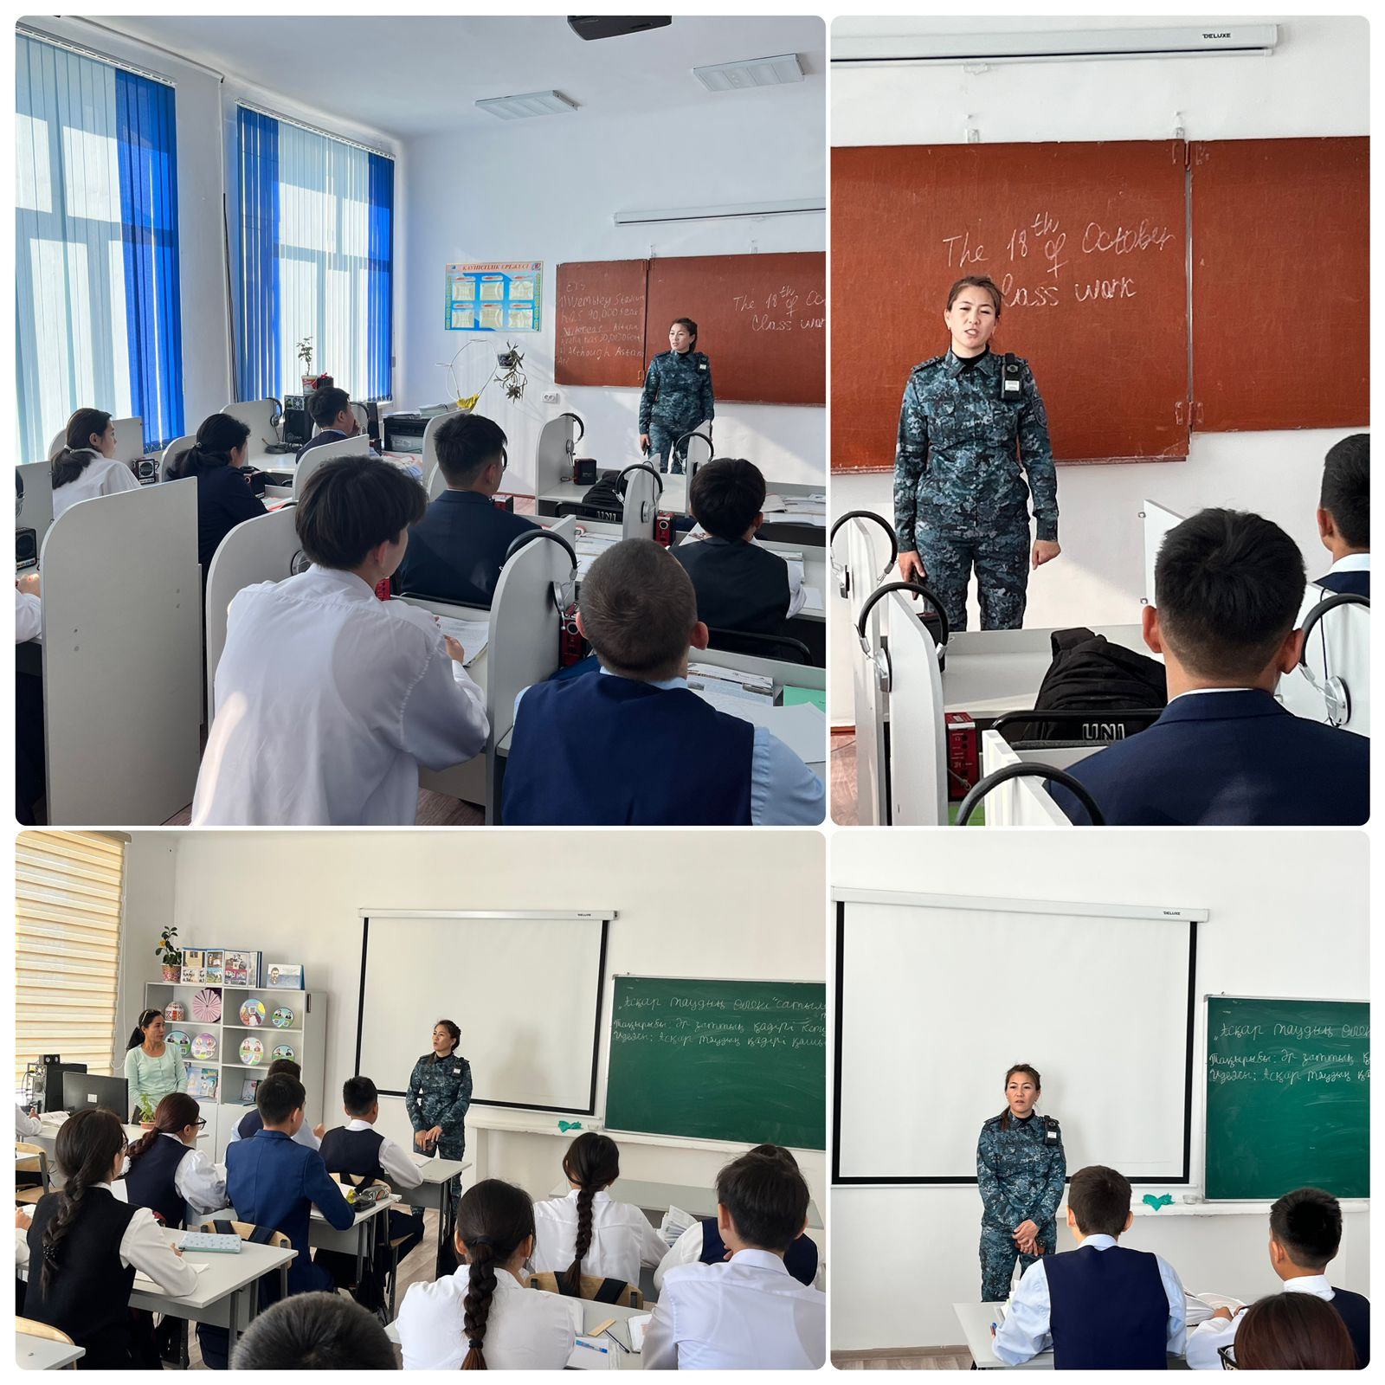

Орындаған: әлеуметтік педагог
Ж.Төлеген

